The Adventures of Lolo

**RESUMO**

Será descrito neste artigo o processo de recriação do jogo The adventures of Lolo, desenvolvido pela HAL Laboratory para o *Nintendo Entertainment System* (NES) em 1989, utilizando a linguagem de baixo nível Assembly, seguindo as normas da ISA (Instruction Set Architecture) RISC-V, montado e executado no RARS. Será detalhado como os conhecimentos aprendidos na disciplina Introdução a Sistemas Computacionais, como o Bitmap Display e KDMMIOS, foram implementados para a recriação do jogo de forma personalizada.

**Palavras-chave:** Assembly, RISC-V, The Adventures of Lolo, Bitmap Display, RARS.

**Contato dos autores:**

Eduardo Ferreira: eduardo.ferreira.mc.edu@gmail.com

**1** **INTRODUÇÃO**

O jogo *The Adventures of Lolo* foi lançado em 1989 voltado, principalmente, para crianças, como um jogo de *puzzle* e raciocínio lógico, em que se deve solucionar variados problemas para passar de fase e resgatar a companheira de Lolo, Lala. O jogador controla Lolo, um ser azul, que possui poderes úteis para derrotar inimigos e solucionar os desafios de cada nível.  
Como forma de aprendizado na disciplina Introdução a Sistemas Computacionais, foi proposto para os alunos a recriação do jogo *The Adventures of Lolo*, utilizando o RARS (RISC-V *Assembler and Runtime Simulator*). O projeto foi criado com o propósito de ensinar métodos de programação, raciocínio lógico e planejamento, além de introduzir os alunos à linguagem de baixo nível Assembly.

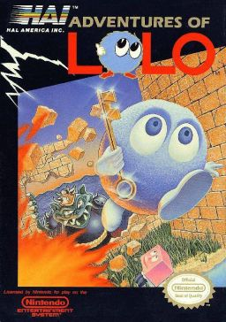

Figura 1: capa do jogo no NES

**2** **METODOLOGIA**  
Para implementação do jogo no RARS, utilizaram-se principalmente as ferramentas *bitmap display*, o que permite imprimir as imagens (sprites) dos personagens, blocos, inimigos entre outros, criando uma interface visual para o jogador, e o KDMMIOS (*Keyboard and Display MMIO Simulator*), o qual possibilita enviar um dado do teclado para o RARS, viabilizando a movimentação do Lolo por meio do teclado do jogador.

De início, o projeto começou com a criação de um repositório no GitHub para fins de organização do grupo e melhor versionamento de código, assim, partimos para implementação da impressão de sprites no bitmap display. Para tal, precisamos formular uma estratégia para renderização dos sprites.

**2.1** **Blocos 16x16**

Percebemos no jogo original que os espaços por onde o jogador e inimigos se movimentavam, como o espaço em que os mesmos ocupavam, podia ser interpretado como um bloco com 16 pixels de largura por 16 pixels de altura, assim implementamos o jogo assumindo que cada elemento possuía como base um bloco 16x16 pixels.

  

Figura 2: Exemplos de sprites com base 16x16 pixels, resultando em 256 pixels no total em cada sprite.

Isso nos permitiu tratar as posições das imagens no bitmap display de forma mais automática e fácil de visualizar e modificar, assim criamos os mapas de tal forma que os blocos assumiam posições que eram divisíveis por 16, assim fizemos mapa feitos com blocos 16x16. Devido a essa estratégia, o mapa de jogo não ocupa completamente o *bitmap display*, sendo possível jogar em parte limitada apenas. Por questões de estética, o mapa implementado é maior que o mapa do jogo original, possuindo mais uma linha e colunas de blocos 16x16, caracterizando o mapa jogável (paredes, chão, árvores) com 210 blocos 16x16, e o Bitmap Display inteiro por 300 blocos 16x16.

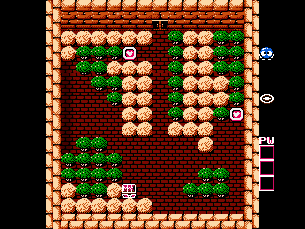 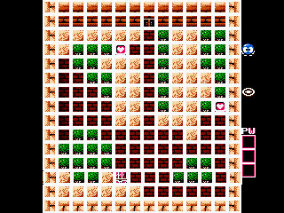

Figura 3: mapa criado por nós à esquerda e visualização dos blocos 16x16 no mapa jogável

**2.2** **Colisão e matriz do mapa**

Como estratégia de colisão, decidimos fazer uso de uma matriz para representar o Bitmap display, como a tabela quadriculada na parte direita da figura 3.

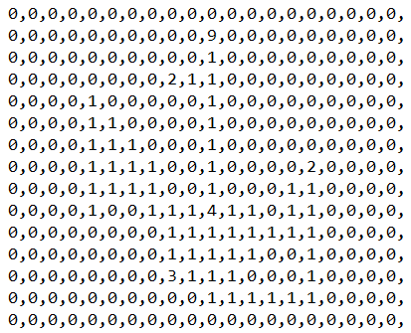

Figura 4: Matriz de posições representando o mapa 1

Como o bitmap display possui 300 blocos 16x16, a matriz possui, também, 300 posições, com cada número representando o que o Lolo pode ou não fazer em cada posição do mapa. Assim, enquanto movemos o Lolo pelo mapa, sua posição na matriz também se modifica, sendo possível checar as posições, inimigos, paredes, prêmios, entre outros. Colocamos a matriz como um *array* no Rars, sendo possível sua interação. Para checar se o Lolo podia se mover entre os blocos, checava-se as extremidade do quadrado em que o Lolo ocupava com as extremidades dos outros blocos.

* 0: Lolo não pode se mover para além desse bloco.
* 1: Lolo pode se movimentar por entre esses blocos livremente.
* 2: Coração
* 3: Baú
* 9: Porta

Com isso, é possível checar as posições dos elementos estáticos (paredes e chão) do mapa de forma rápida e fácil, porém, elementos dinâmicos, como o Lolo e os inimigos que se movem, possuem a característica de nem sempre terem uma posição estática ou podem se modificar quando o Lolo agir sobre algum bloco ou sprite. Portanto, tivemos que implementar algo parecido com uma *struct*, junto com alocamento de memória, como pode ser feita em linguagens de programação de mais alto nível, como C.

**2.3** **Blocos dinâmicos**  
O Lolo é o principal elemento dinâmico que ocupa um bloco 16x16, já que ele se move em qualquer direção que o jogador desejar e interage com os outros blocos e inimigos, além do Lolo conseguir modificar alguma parte do mapa.

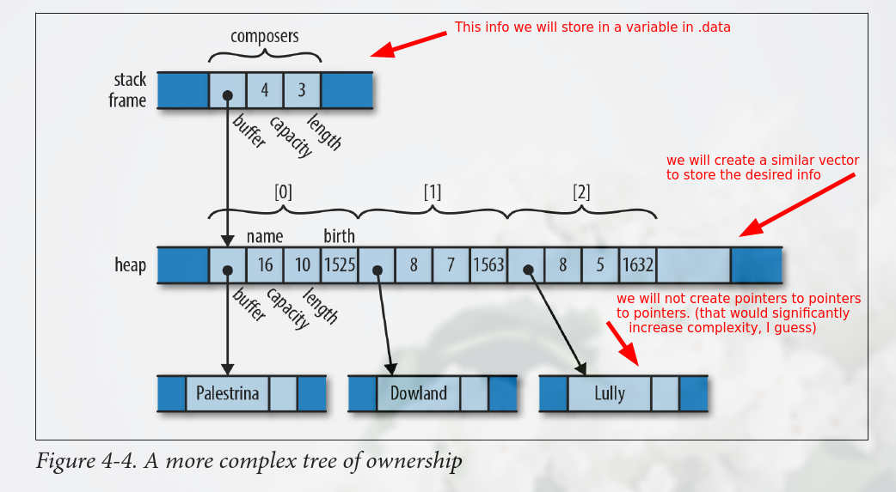

Figura 6: Exemplificação de um *array* de *structs* em Assembly. Imagem original de “*Programming Rust by Jim Blandy and Jason Orendorff”,*

A partir dessa implementação, os blocos dinâmicos podiam ser tratados no RARS com maior flexibilidade, o que possibilitou a movimentação do Lolo pelo mapa, de forma que as impressões, dos movimentos do Lolo, passados pudessem ser pagadas sem modificar o bloco por onde o Lolo se movimenta, como o bloco do chão de tijolo.

**3** **Resultados obtidos**

**3.1** **Desafios**

De início, encontramos um problema na colisão do Lolo, em que dependendo do dado do teclado, em que o jogador tentasse se mover diagonalmente, ele podia passar por cima das paredes. Resolvemos ao checar as extremidades do bloco em que o Lolo ocupava com as extremidades do bloco por onde o jogador queria que o Lolo se movimentasse, impedindo a impressão ou não.  
Outro problema foi a movimentação do Lolo de tal forma que suas imagens de movimentações antigas fossem apagadas e que o bloco de tijolo fosse restaurado. Resolvemos isso criando uma checagem nas *struct,* salvando o bloco original por onde o Lolo se moveu.

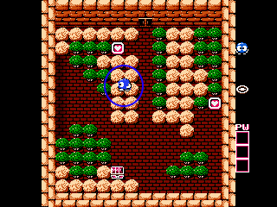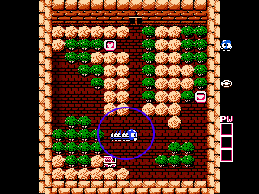  
Figura 7: colisão defeituosa à esquerda e impressão de animação defeituosa á direita

Ao final conseguimos implementar muito bem a movimentação do Lolo junto com animação e a colisão com paredes e outros elementos do mapa.

**4** **Conclusão**

Um grande benefício do projeto foi a criação de um ambiente de trabalho com o grupo, demandando atenção, paciência, tempo e organização, o qual pode ser proveitoso para situações futuras do mercado de trabalho ou em outros projetos estudantis.  
O Jogo em si teve alguns elementos que gostaríamos de ter implementado, mas foram deixados de fora devido à uma certa falta de organização do tempo para poder criá-los, já que a linguagem Assembly, apesar de ser simples, demanda uma boa quantidade de tempo para poder utiliza-la eficientemente. Entretanto, foi uma ótima oportunidade para a interação do grupo e para nossa própria formação acadêmica e profissional, e conseguimos acumular uma ótima experiência que servirá de referência no futuro.

**5** **Referência**

Aulas gravadas do professor Marcus Vinícius Lamar;  
Aulas gravada de Thales Menezes;  
The adventures of Lolo, <https://en.wikipedia.org/wiki/Adventures_of_Lolo. Acesso em 17/05/2021.>